Dispositivos de proteção

Interruptor Parada de emergência

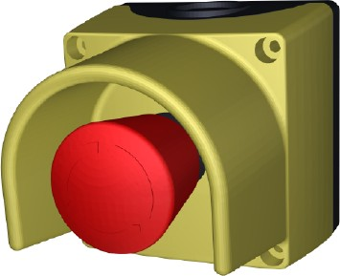
Figura 2-3: Interruptor de parada de emergência
O acionamento interrompe imediatamente a energia elétrica das unidades de potência e acionamento elétricos. O interruptor de parada de emergência está no painel de controle.
 | Os interruptores de parada de emergência do transportador de recipientes e do transportador de embalagens têm efeito sobre ambas as máquinas. Cada um dos interruptores de parada de emergência para ambos os transportadores.

